МИНИСТЕРСТВО НАУКИ И ВЫСШЕГО ОБРАЗОВАНИЯ

РОССИЙСКОЙ ФЕДЕРАЦИИ

ФЕДЕРАЛЬНОЕ ГОСУДАРСТВЕННОЕ БЮДЖЕТНОЕ

ОБРАЗОВАТЕЛЬНОЕ УЧРЕЖДЕНИЕ ВЫСШЕГО ОБРАЗОВАНИЯ

«ОРЛОВСКИЙ ГОСУДАРСТВЕННЫЙ УНИВЕРСИТЕТ

ИМЕНИ И.С. ТУРГЕНЕВА»

Кафедра программной инженерии

**ОТЧЕТ**

по лабораторным работам №1-2

по дисциплине: «Программирование микроконтроллеров»

вариант 1

Выполнил: Евдокимов Н.А.

Институт приборостроения, автоматизации и информационных технологий

Направление: 09.03.04 «Программная инженерия»

Группа: 71-ПГ

Проверили: Захарова О.В., Раков В.И.

Отметка о зачете:

Дата: «____» __________ 2020 г.

Орёл, 2020

**Схема**

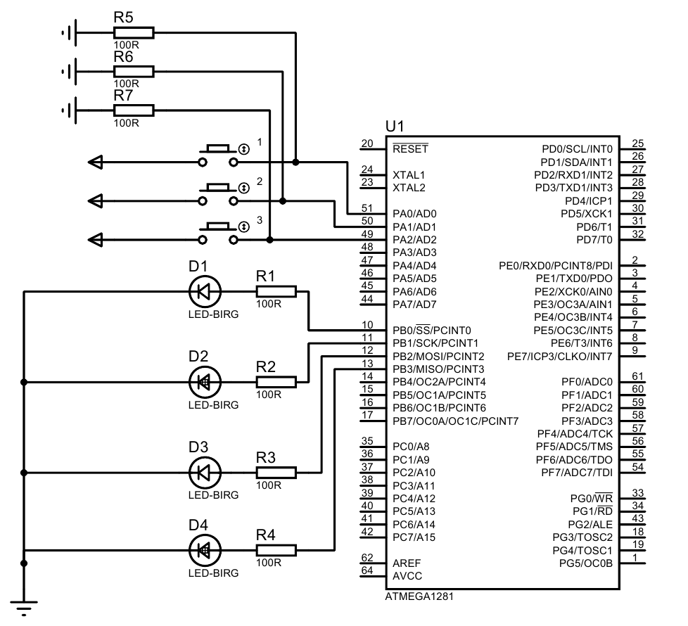

**Код**

#include <avr/io.h>

#include <avr/delay.h>

#include <stdbool.h>

bool shouldRun = true;

*uint8_t* mode = 0;

*uint16_t* delayMs = 200;

void dynamicDelay(*uint16_t* delayMs) {

while (delayMs > 0) {

delayMs--;

*_delay_ms*(1);

}

}

void makeTick() {

if (!shouldRun) {

PORTB = 0;

return;

}

switch(mode) {

case 0: {

PORTB = ~PORTB;

break;

}

case 1: {

PORTB = 0xff;

break;

}

case 2: {

PORTB = PORTB ^ 0xff;

break;

}

}

}

void increaseDelay() {

delayMs += 400;

if (delayMs > 1000) {

delayMs = 200;

}

}

void changeMode() {

mode = (mode + 1) % 3;

switch(mode) {

case 0: {

PORTB = 0xff; // Blink

break;

}

case 1: {

PORTB = 0xff; // Constant light

break;

}

case 2: { // Moving light

PORTB = 0b10101010;

break;

}

}

}

int main(void) {

DDRA = 0;

DDRB = 0xff;

while (1) {

if (PINA & (1 << 0)) { // Turn on/off

shouldRun = !shouldRun;

} else if (PINA & (1 << 1)) { // Switch mode

changeMode();

} else if (PINA & (1 << 2)) { // Change speed

increaseDelay();

}

makeTick();

dynamicDelay(delayMs);

}

}